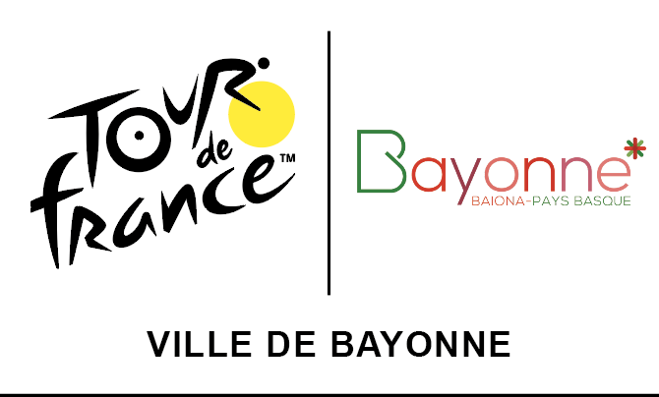

Le 22 juin 2023

**COMMUNIQUÉ DE PRESSE**

**La langue basque incontournable**

**pour la Grande Boucle**

**La Ville de Bayonne signe une convention avec ASO**

**en faveur du bilinguisme**

**À l’occasion de l’arrivée de la troisième étape du Tour de France 2023, Jean-René Etchegaray, le maire de Bayonne et Président de la Communauté d’Agglomération Pays Basque et Pierre-Yves Thouault, Directeur Adjoint du Cyclisme chez Amaury Sport Organisation, en présence d’Antton Curutcharry, Président de l’Office Public de la Langue basque, ont signé une convention de partenariat pour la valorisation et la mise en œuvre du bilinguisme français – basque. Cette convention vise à conduire diverses actions pour valoriser, diffuser et faire rayonner la langue basque à travers cet événement sportif de portée internationale. La langue basque et le bilinguisme se déclineront à l’oral lors de l’événement et dans les supports d’information, de communication de la zone d’arrivée, du village du Tour et le long du parcours. C’est une première pour les organisateurs et cette dimension était fondamentale pour la Ville de Bayonne et ses partenaires.**

Le Grand Départ du Pays Basque du Tour de France 2023 procède de la volonté affirmée dès 2018 par les Présidents de la Communauté Autonome d’Euskadi Iñigo Urkullu et de la Communauté Pays Basque, Jean-René Etchegaray d’organiser ensemble ce grand événement populaire pour faire rayonner le Pays Basque transfrontalier et les valeurs qui sont les siennes par-delà les frontières. Il se concrétisera du 1er au 3 juillet 2023, entre Bilbao et Bayonne, en passant par Vitoria-Gasteiz, Donostia San Sebastian et Amorebieta-Etxano. Le Tour de France est une vitrine exceptionnelle, une porte qui s'ouvre sur le monde en accueillant simultanément plus de 180 pays. C'est une formidable opportunité pour Bayonne et plus largement le Pays Basque de faire connaître son histoire, sa culture, la langue basque aussi par-delà les frontières.

La Ville de Bayonne est engagée depuis 2006 dans la politique linguistique publique en faveur de la langue basque. Depuis 2022, elle a lancé une démarche de concertation en vue du renouvellement de sa politique linguistique municipale en faveur de la langue basque. En tant que co-organisatrice de l’arrivée de la dernière étape du Grand Départ basque du tour, elle souhaite que cet événement à la portée internationale puisse servir à valoriser, diffuser et faire rayonner la langue basque. La langue basque est constitutive de l’histoire, de la culture et de l’identité des territoires basques de part et d’autre de la Bidassoa, elle contribue depuis des siècles à sa singularité et à son attractivité ; elle est le vecteur et l’objet d’une coopération transfrontalière vivante.

ASO société organisatrice du Tour de France, travaille depuis 2006 avec les communes et les collectivités du Pays Basque de France et avec l’OPLB à l’intégration du bilinguisme français basque lors des étapes du Tour de France au Pays Basque (Cambo-les-Bains, Saint-Pée-sur-Nivelle, Espelette), notamment en assurant la présence du basque aux côtés du français dans les supports de communication et de signalisation utilisés lors de ces étapes ainsi qu’en assurant des animations bilingues avec des speakers bascophones.

La Communauté d’Agglomération Pays Basque s’est dotée dès sa création en 2017 de sa compétence en matière de politique linguistique en faveur de la langue basque au travers des compétences du bloc communal. En 2018, elle a reconnu officiellement les langues basque et gasconne comme langues de son territoire aux côtés du français et a adopté un projet de politique linguistique de la Communauté d’agglomération Pays Basque intitulé « Euskara Jalgi hadi plazara » qui a pour but « d’insuffler la langue basque sur toutes les places du Pays Basque ».

L’OPLB, groupement d’intérêt public constitué par l’État, la Région Nouvelle-Aquitaine, le Département des Pyrénées-Atlantiques et la Communauté d’Agglomération Pays Basque définit et met en œuvre une politique publique concertée en faveur de la langue basque, de sa présence et son usage dans la vie quotidienne. En 2006 et 2017, l’OPLB a déjà accompagné ASO à la mise en œuvre du bilinguisme à l’occasion des différentes étapes du Tour de France au Pays Basque.

Ensemble, les institutions du Pays Basque en partenariat avec ASO s’engagent à assurer une communication, une signalisation et une animation bilingues lors de l’étape d’arrivée du Tour de France à Bayonne le 3 juillet 2023. Avec notamment une signalétique et une communication bilingue à l’arrivée de la troisième étape du Tour à Bayonne (portiques d’arrivée, podium, panneaux LED, véhicule, information publique ...) et sur le Village du Tour et la présence d’un speaker bilingue lors des animations de l’arrivée. La Ville de Bayonne s’engage à accompagner ASO dans la mise en œuvre de ces engagements.

Relations presse de la Ville de Bayonne - 05 59 46 63 01 - presse@bayonne.fr